安 樂 妙 寶 結 壇 結 界 儀 軌
──果濱 編製───
(精簡版的唸法是：唸完「大輪金剛咒」7遍後，跳至程序十六，「字母音咒」可不唸)

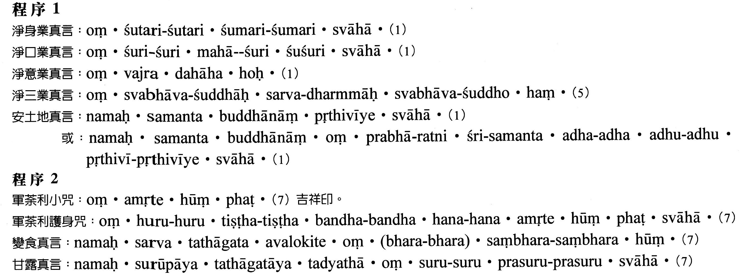

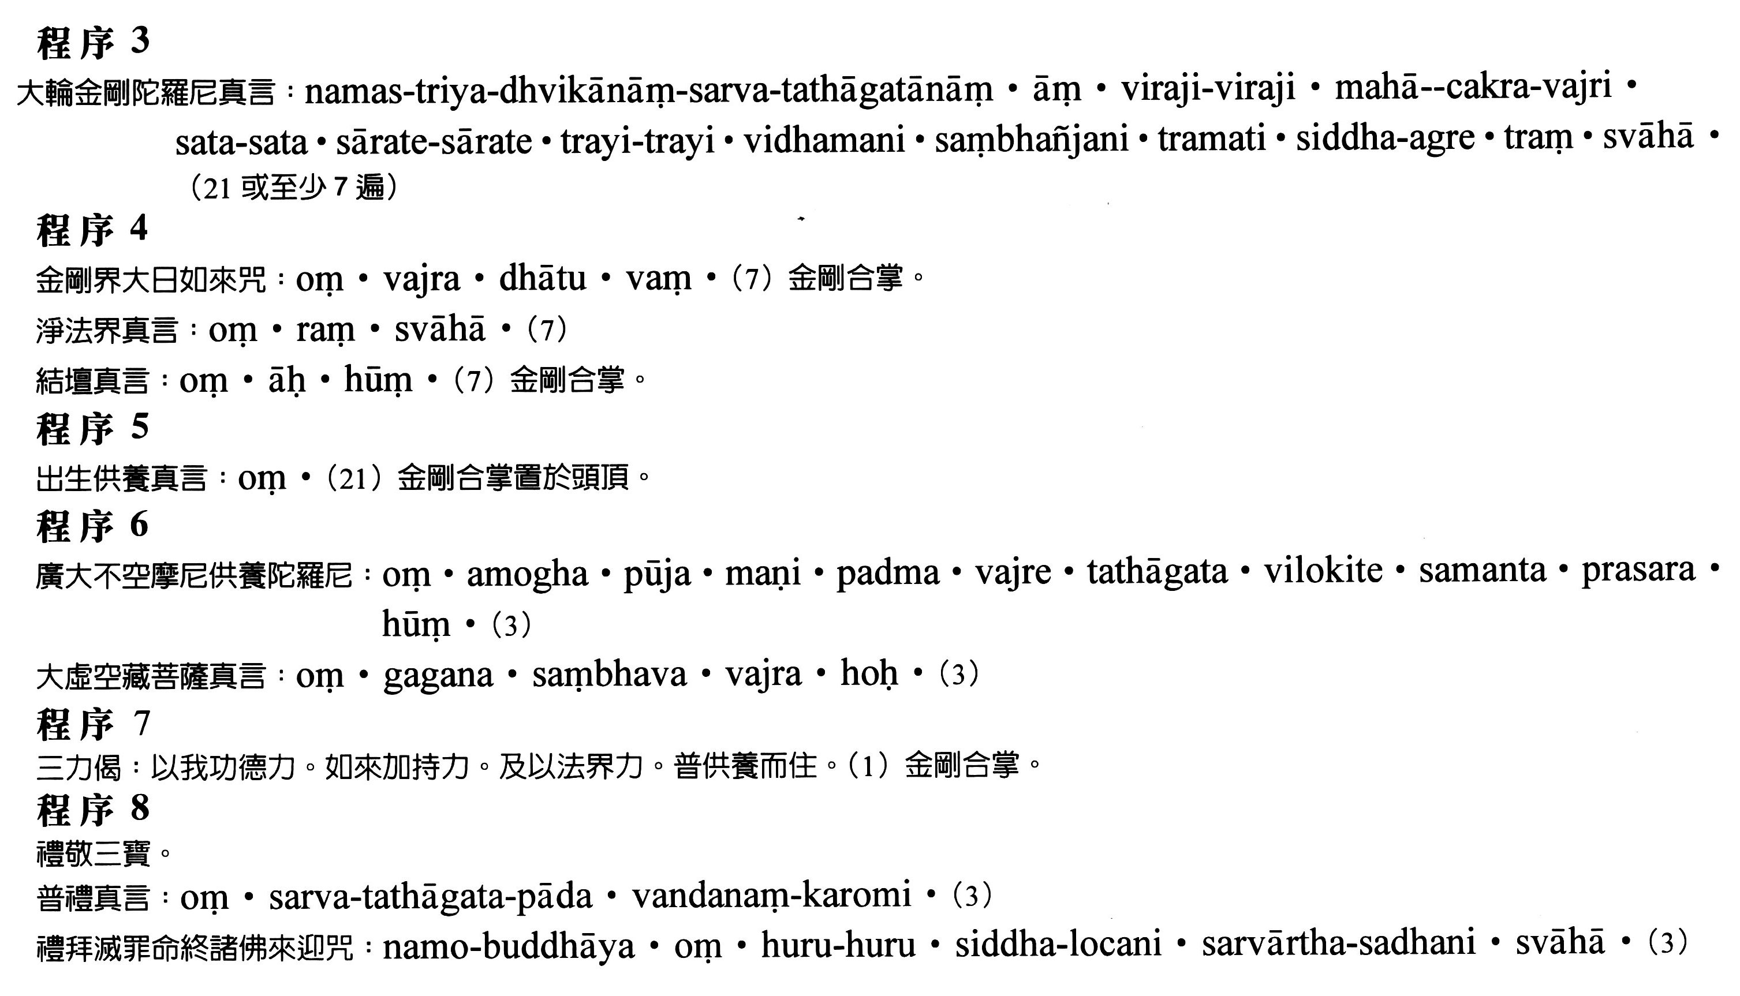
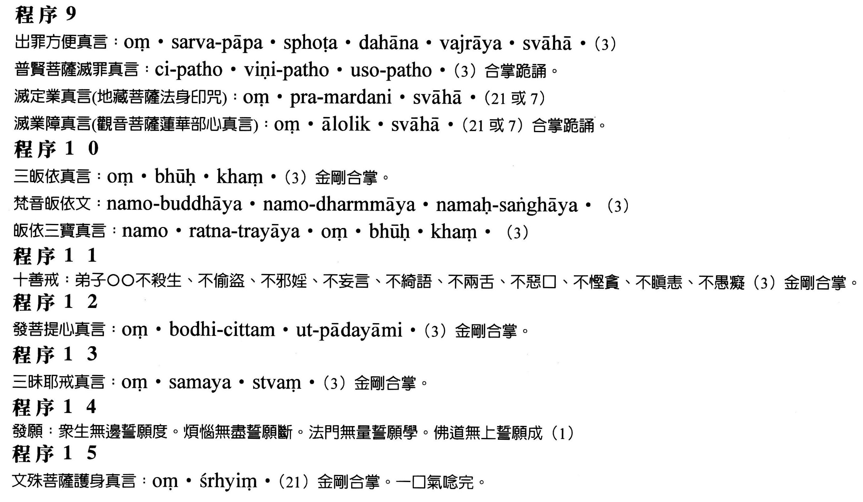

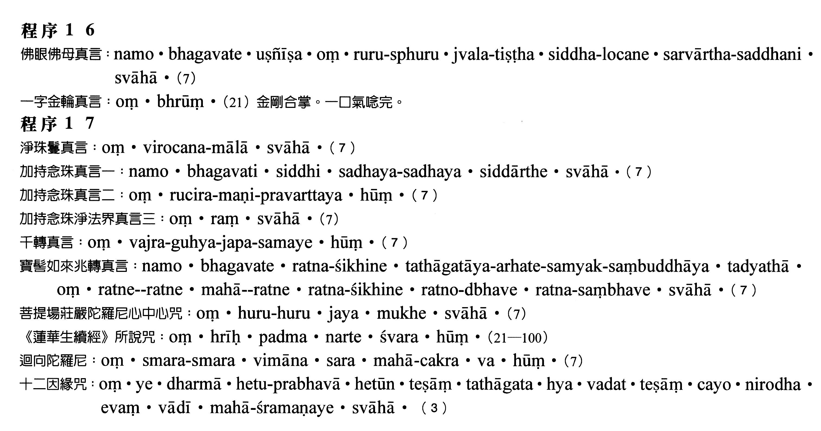
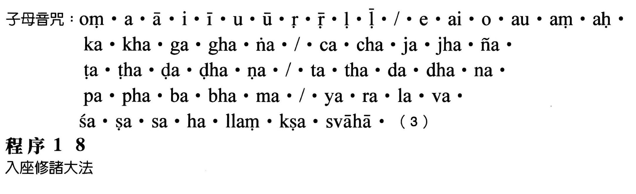

安樂妙寶結壇結界儀軌（藏經出處及功德說明）
一、淨身業真言：金剛合掌。【據《普通真言藏》本】

二、淨口業真言：金剛合掌。據《房山石經》二十八冊頁605上、《大正》12冊327上、18冊863中、85冊頁1中。

三、淨意業真言：金剛合掌。【據《普通真言藏》本】

四、淨三業真言：蓮華合掌（每誦一次咒即印一處，從額頭開始，再依次是右肩、左肩、心、喉。計五遍咒）。【Ｔ21/276下】

五、安土地真言：【Ｔ18/123上】。【Ｔ21/354下】

六、軍荼利小咒：吉祥印（吉祥印：右手大指捻無名指，餘三指直伸。加持香、水、物皆可。）誦時覆掌，指向供物，自左至右橫動三次，又仰掌，自右至左橫動三次。
唸供養文：願此香華。普遍十方。供養三寶。護法龍天。普熏眾生。同入佛智（供香用）。供養十方諸佛菩薩緣覺聲聞賢聖僧眾。（供水、物用）。【Ｔ18/917下。Ｔ20/146中】

七、軍荼利護身咒：【Ｔ18/857下。Ｔ19/411下】

八、變食真言：【Ｔ21/379下、466上、471中】

九、甘露真言：【Ｔ21/357上、375下、379下、468中、470下】

十、大輪金剛陀羅尼真言：【Ｔ18/803中。Ｔ21/162上】。本咒據《房山石經》第二十八冊頁182上而校訂。
若人誦此咒，即同入壇灌頂受法，作法結行手印，不成盜法也。
若於如來像前誦此咒21遍，即如見佛，即同入一切曼荼羅，所作諸法，皆必得成就。

十一、金剛界大日如來咒：由印明力，故飲食器具衣服房舍，悉皆清淨。【Ｔ18/317中、906中。Ｔ20/932下、935上】

十二、淨法界真言：金剛合掌。以此密語，加持念珠，所誦尊密語，掐一珠過已，一成一千遍【Ｔ18/95中、310下。Ｔ19/321中、325上】

十三、結壇真言：【Ｔ20/931上】

十四、出生供養真言：金剛合掌置於頭頂。自然出生無盡供品，供養十方無量三寶。
唸供養文：願此香華雲。遍滿十方界。供養一切佛。尊法諸賢聖。無邊佛土中。受用作佛事。普熏諸眾生。皆共證菩提。（1）金剛合掌。置於頭頂。若無香花飲食，但結印誦明運念觀想，亦自然有無量供品。【Ｔ18/475上、480上。Ｔ19/324上】

十五、廣大不空摩尼供養陀羅尼：【Ｔ19/27中。Ｔ20/387上】

十六、三力偈：【Ｔ18/130下、149上。Ｔ20/181中】

十七、普禮真言：【Ｔ19/23上、68上】

十八、禮拜滅罪命終諸佛來迎咒：此咒出《寶幢勝經》。十億菩薩所說。誦咒一遍禮佛一拜。勝禮千萬億拜佛功德。【Ｔ21/638中】

十九、出罪方便真言：【Ｔ18/65下、91上、196下】

二十、普賢菩薩滅罪真言：【Ｔ18/840中】

二十一、滅定業真言(地藏菩薩法身印咒)：【Ｔ18/839下】

二十二、滅業障真言(觀音菩薩蓮華部心真言)：【Ｔ20/603中。Ｔ19/520中、191上】

二十三、三皈依真言：【Ｔ18/941上。Ｔ19/69中。Ｔ20/146中】

二十四、發菩提心真言：【Ｔ18/127下。Ｔ20/930下】

二十五、三昧耶戒真言：【Ｔ18/190上。Ｔ20/611下】

二十六、文殊菩薩護身真言：【Ｔ20/865中】【Ｔ20/780中、781中】

二十七、佛眼佛母真言：【Ｔ18/260上、634中、603下、664上】

二十八、一字金輪真言：金剛合掌。一口氣唸完。【Ｔ19/322中、316上、325下】

二十九、淨珠鬘真言：先取數珠捧持頂戴加持七遍【Ｔ20/80上】

三十、加持念珠真言一：【Ｔ19/202上】

三十一、加持念珠真言二：加持念珠七遍，若念誦本真言，一遍移一珠，即成誦一切如來所說真言一遍，一一真言成無量百千那庾多遍。【Ｔ19/627上】

三十二、千轉真言：加持已即發是願。願我及一切有情。所求世間出世間殊勝大願速得成就。二手持珠當心。誦真言一遍。與末後字聲移移一珠。不緩不急不高不下。稱呼真言字令一一分明。或作金剛誦。舌端微動脣齒合。離諸散亂。一心專注本尊勿緣異相。或千或百常定其數。念誦終畢捧珠頂禮志誠發願。安珠本處復結本尊心密印念誦。散印如前。【Ｔ20/80上、129上、167上】

三十三、寶髻如來兆轉真言：持此咒一遍，每遍能化一兆遍。《大正藏》無，詳《密續經》。見《懺悔三十五佛儀軌》頁37。唵阿吽出版。或《房山石經‧釋教最上乘祕密藏陀羅尼集‧卷五》第二十八冊頁35下。

三十四、十二因緣咒：【Ｔ20/832中】

三十五、大虛空藏菩薩真言(大虛空庫明真言；虛空藏大明妃真言)：修法完畢將功德供養法界一切眾生。【Ｔ19/17下。Ｔ20/181中、573中】

三十六、菩提場莊嚴陀羅尼心中心咒：(亦名「百千印陀羅尼隨心咒」)【Ｔ19/674中。Ｔ21/886上─中。Ｔ21/907則下記為《洛叉陀羅尼心咒》】

三十七、迴向陀羅尼：金剛合掌。佛言若善男子及善女人。有能於此大迴向輪陀羅尼門。若時非時若晝若夜。默念一遍觀察運想。以前供具恭敬供養諸佛菩薩。由此力故五無間等極重罪業皆得消滅。何況輕罪而不除滅。一切煩惱皆得輕微如前所說。十力無畏諸功德等皆悉具足。若人暫於此陀羅尼思惟一遍。便得百轉生帝釋宮。復得百轉生梵王宮。於夜夢中見佛菩薩為說妙法無諸惡夢。於諸總持皆得成就。執金剛菩薩護念攝受。隨願往生諸佛淨土。【Ｔ19/529下】

三十八、《蓮華生續經》(密續)所說咒：所修咒語可增至億萬俱胝倍。【Ｔ20/118上】【Ｔ20/64下】【Ｔ20/65上】

